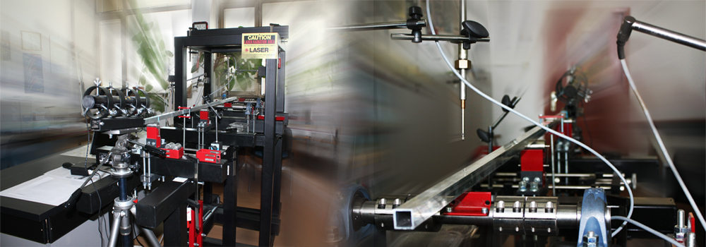
Лабораторија за Механику
Лабораторија за Механику почела је са радом 2004. године у саставу Катедре за механику, у циљу унапређења наставних и истраживачких потенцијала у области теоријске и примењене механике.
Лабораторија располаже опремом за оптичку анализу и оптимизацију стања напона у машинским конструкцијама и елементима, као и за електронско прикупљање и обраду података о механичким величинама (Spider 8, QuantumX).
Поред опреме, лабораторија располаже библиотеком књига и часописа из области механике.
Наставници и сарадници катедре за механику су кадровска основа рада лабораторије.
Руководилац лабораторије за механику је др Драган Б. Јовановић, ванредни проф.

Делатност у области примењене и експерименталне механике
Лабораторија за механику расположивом опремом и стручном оспособљеношћу чланова Катедре за механику, омогућава реализацију следећих послова:
- Испитивање напона и деформација у елементима конструкција, као и у читавим конструкцијама
  - Примена оптичких метода за одређивање стања напона и стања деформација (метода транспарентне и рефлексне фотоеластичности, метода изодина, метода градијента деформација, ласерска каустика колимираном светлошћу)
  - Верификација стања напона експерименталним и аналитичким методама
  - Оптимизација стања напона у елементима конструкције и у читавој конструкцији посебно код високосеријских производа
- Испитивање вибрација и ударних оптерећења у елементима и у читавим системима и конструкцијама
  - одређивање динамичких параметара елемената и конструкција
  - динамичка симулација догађаја (компјутерским програмом или у експерименталним условима)
  - испитивање ударних и кратковремених оптерећења (аналитичко и експериментално)
  - испитивање временски зависних материјала (аналитичко и експериментално)
  - испитивање наследних система (аналитичко и експериментално)
- Испитивање оштећења и прслина у конструкцијама и њиховим елементима
  - одређивање степена оштећења у елементима и конструкцијама
  - одређивање стања напона и деформација на површинама у околини прслине
  - одређивање стања напона применом фотоеластичних каустика (Теокарис метода)
  - одређивање преостале носивости собзиром на напредовање прслина
- Простирање еластичних таласа у телима
  - Примена фреквентне синхронизације за снимање и испитивање простирања еластичних таласа кроз плочасте елементе конструкције (примена модификоване методе фотоеластичности и поларизоване светлости)
- Издавање атеста с обзиром на стање напона и стање деформација у елементима и конструкцијама,концентрацију напона, вибро-ударне карактристике конструкције, пригушење вибрација, степена оштећења и напредовања прслина, стања напона у околини прслина, преостале носивости елемената и конструкција.
- Верификација техничке документације, аналитичка и експериментална провера стања напона и стањадеформација као и динамичких параметара.
- Развојна истраживања аналитичка и експериментална у домену примене Теорије еластичности, Теорије осцилација, Отпорности материјала, Примењене кинематике и динамике. Развој оптичких метода за детекцију и испитивње напона, деформација, оштећења, прслина. Примена ласерске холографије и нових специјалних оптичких метода према потреби.
Списак опреме којом располаже лабораторија
Ред.број | Назив опреме | Произвођач/ тип | комада | локација
1 | Наставни поларископ  са рамом за оптерећивање | Photolastic | 1 | 307
2 | Рефлексни поларископ | Photolastic (MODEL 031) | 1 | 307
3 | Троножно постоље за рефлексни поларископ | Photolastic | 1 | 307
4 | Компензатор | Photolastic (MODEL285) | 1 | 307
5 | Комплет опреме за ливење фотоеластичне облоге (плоча и грејач) | Photolastic | 1 | 307
6 | Уређај за дигиталну електронску индикацију реда изохрома (комплет) | Photolastic (MODEL 632) | 1 | 307
7 | He-Ne Ласер систем  Ponjer 5.0 mNJ , 632,8 nm Red, random polarized consisting of Laser He-Ne laserhead and 230Vac ponjer supply. | Melles Griot B. V | 1 | 307
8 | Комплет материјала за ливење фотоеластичне облоге и фотоеластичне плоче | Photolastic | комплет | 307
9 | Spider 8 (2007 год.) и  QuantumX: The Universal and Distributable Data Acquisition System  Системи за електронско мерење мех. величина са давачима померања и сила. | HBM | Комплет  1+1 | 307
10 | Рачунари | PC | 3 | 307

